Об утверждении регламентов государственных услуг в сфере геологии
Утративший силу
Постановление акимата Акмолинской области от 22 октября 2019 года № А-11/495. Зарегистрировано Департаментом юстиции Акмолинской области 25 октября 2019 года № 7438. Утратило силу постановлением акимата Акмолинской области от 7 июля 2020 года № А-7/351
Сноска. Утратило силу постановлением акимата Акмолинской области от 07.07.2020 № А-7/351 (вводится в действие со дня официального опубликования).
В соответствии с Законом Республики Казахстан от 15 апреля 2013 года "О государственных услугах", акимат Акмолинской области ПОСТАНОВЛЯЕТ:
1. Утвердить прилагаемые:
1) регламент государственной услуги "Выдача заключения об отсутствии или малозначительности полезных ископаемых в недрах под участком предстоящей застройки";
2) регламент государственной услуги "Выдача разрешения на застройку территорий залегания полезных ископаемых";
3) регламент государственной услуги "Выдача лицензии на старательство".
2. Признать утратившими силу:
1) постановление акимата Акмолинской области "Об утверждении регламента государственных услуг в сфере геологии и пользования водными ресурсами" от 23 июля 2015 года № А-8/349 (зарегистрировано в Реестре государственной регистрации нормативных правовых актов № 4963, опубликовано 15 сентября 2015 года в информационно-правовой системе "Әділет");
2) постановление акимата Акмолинской области "О внесении изменения в постановление акимата Акмолинской области от 23 июля 2015 года № А-8/349 "Об утверждении регламента государственных услуг в сфере геологии и пользования водными ресурсами" от 23 декабря 2016 года № А-1/605 (зарегистрировано в Реестре государственной регистрации нормативных правовых актов № 5729, опубликовано 13 февраля 2017 года в Эталонном контрольном банке нормативных правовых актов Республики Казахстан в электронном виде).
3. Контроль за исполнением настоящего постановления возложить на заместителя акима Акмолинской области Игалиева М.Н.
4. Настоящее постановление вступает в силу со дня государственной регистрации в Департаменте юстиции Акмолинской области и вводится в действие со дня официального опубликования.
Аким Акмолинской  области | Е.Маржикпаев
Утвержден
постановлением акимата
Акмолинской области
от 22 октября 2019 года
№ А-11/495
Регламент государственной услуги "Выдача заключения об отсутствии или малозначительности полезных ископаемых в недрах под участком предстоящей застройки" 1. Общие положения
1. Государственная услуга "Выдача заключения об отсутствии или малозначительности полезных ископаемых в недрах под участком предстоящей застройки" (далее - государственная услуга) оказывается государственным учреждением "Управление предпринимательства и промышленности Акмолинской области" (далее - услугодатель).
Прием заявлений и выдача результатов оказания государственной услуги осуществляется через веб-портал "электронного правительства" www.egov.kz (далее – портал).
2. Форма оказания государственной услуги: электронная (полностью автоматизированная).
3. Результат государственной услуги – заключение об отсутствии или малозначительности полезных ископаемых в недрах под участком предстоящей застройки по форме согласно приложению 1 к стандарту государственной услуги "Выдача заключения об отсутствии или малозначительности полезных ископаемых в недрах под участком предстоящей застройки", утвержденного приказом Министра по инвестициям и развитию Республики Казахстан от 28 апреля 2015 года № 501 (зарегистрирован в Реестре государственной регистрации нормативных правовых актов № 11452) (далее - Стандарт), или письмо-уведомление о наличии полезных ископаемых под площадью предстоящей застройки в произвольной форме либо мотивированный ответ об отказе в оказании государственной услуги в случаях и по основаниям, предусмотренных пунктом 10 Стандарта.
Форма предоставления результата оказания государственной услуги: электронная.
2. Описание порядка действий структурных подразделений (работников) услугодателя в процессе оказания государственной услуги
4. Для получения государственной услуги услугополучатель представляет документы, указанные в пункте 9 Стандарта.
5. Содержание каждой процедуры (действия), входящей в состав процесса оказания государственной услуги, длительность его выполнения:
1) специалист канцелярии услугодателя осуществляет прием документов, их регистрацию и направляет руководителю для наложения резолюции – 15 минут;
2) руководитель услугодателя ознакамливается с документами и определяет ответственного исполнителя – 15 минут;
3) ответственный исполнитель услугодателя осуществляет сверку полноты представленных документов, подготавливает результат оказания государственной услуги – 7 рабочих дней;
4) руководитель услугодателя подписывает результат оказания государственной услуги – 1 рабочий день;
5) специалист канцелярии услугодателя направляет услугополучателю результат оказания государственной услуги – 15 минут.
6. Результаты процедуры (действия) по оказанию государственной услуги, которые служат основанием для начала выполнения следующих процедур (действий):
1) регистрация и направление документов на резолюцию руководителю;
2) определение ответственного исполнителя услугодателя;
3) проверка полноты представленных документов, подготовка результата оказания государственной услуги;
4) подписание результата оказания государственной услуги;
5) направление результата оказания государственной услуги.
3. Описание порядка взаимодействия структурных подразделений (работников) услугодателя в процессе оказания государственной услуги
7. Перечень структурных подразделений (работников) услугодателя, которые участвуют в процессе оказания государственной услуги:
1) специалист канцелярии услугодателя;
2) руководитель услугодателя;
3) ответственный исполнитель услугодателя.
8. Описание последовательности процедур (действий) между структурными подразделениями (работниками) с указанием длительности каждой процедуры (действия):
1) специалист канцелярии услугодателя осуществляет прием документов, их регистрацию и направляет руководителю для наложения резолюции – 15 минут;
2) руководитель услугодателя ознакамливается с документами и определяет ответственного исполнителя – 15 минут;
3) ответственный исполнитель услугодателя осуществляет сверку полноты представленных документов, подготавливает результат оказания государственной услуги – 7 рабочих дней;
4) руководитель услугодателя подписывает результат оказания государственной услуги – 1 рабочий день;
5) специалист канцелярии услугодателя направляет услугополучателю результат оказания государственной услуги – 15 минут.
4. Описание порядка использования информационных систем в процессе оказания государственной услуги
9. Описание порядка обращения и последовательности процедур (действий) услугодателя и услугополучателя при оказании государственной услуги через портал.
Услугополучатель осуществляет регистрацию на портале с помощью индивидуального идентификационного номера (далее – ИИН) и бизнес–идентификационного номера (далее – БИН), а также пароля (осуществляется для незарегистрированных услугополучателей на портале);
процесс 1 – процесс ввода ИИН/БИН и пароля (процесс авторизации) на портале для получения услуги;
условие 1 – проверка на портале подлинности данных о зарегистрированном услугополучателе через ИИН/БИН и пароль;
процесс 2 – формирование порталом сообщения об отказе в авторизации в связи с имеющимися нарушениями в данных услугополучателя;
процесс 3 – выбор услугополучателем услуги, указанной в настоящем регламенте, вывод на экран формы запроса для оказания услуги и заполнение услугополучателем формы (ввод данных) с учетом ее структуры и форматных требований, прикрепление к форме запроса необходимых копий документов в электронном виде указанные в пункте 9 Стандарта, а также выбор услугополучателем регистрационного свидетельства электронной цифровой подписи (далее – ЭЦП) для удостоверения (подписания) запроса;
условие 2 – проверка на портале срока действия регистрационного свидетельства ЭЦП и отсутствия в списке отозванных (аннулированных) регистрационных свидетельств, а также соответствия идентификационных данных (между ИИН/БИН указанным в запросе, и ИИН/БИН указанным в регистрационном свидетельстве ЭЦП);
процесс 4 – формирование сообщения об отказе в запрашиваемой услуге в связи с не подтверждением подлинности ЭЦП услугополучателя;
процесс 5 – направление электронного документа (запроса услугополучателя) удостоверенного (подписанного) ЭЦП услугополучателя через шлюз "электронного правительства" (далее – ШЭП) в автоматизированном рабочем месте региональный шлюз "электронного правительства" (далее – АРМ РШЭП) для обработки запроса услугодателем;
условие 3 – проверка услугодателем соответствия приложенных услугополучателем документов, указанных в Стандарте и основаниям для оказания услуги;
процесс 6 - формирование сообщения об отказе в запрашиваемой услуге в связи с имеющимися нарушениями в документах услугополучателя;
процесс 7 – получение результата услуги (уведомление в форме электронного документа) сформированного порталом.
Диаграмма функционального взаимодействия информационных систем, задействованных в оказании государственной услуги через портал указана в приложении 1 к настоящему регламенту.
Подробное описание последовательности процедур (действий), взаимодействий структурных подразделений (работников) услугодателя в процессе оказания государственной услуги, а также описание порядка использования информационных систем в процессе оказания государственной услуги отражается в справочнике бизнес-процессов оказания государственной услуги согласно приложению 2 к настоящему регламенту.
Приложение 1
к регламенту государственной
услуги "Выдача заключения об
отсутствии или
малозначительности полезных
ископаемых в недрах под
участком предстоящей
застройки"
Диаграмма функционального взаимодействия информационных систем, задействованных в оказании государственной услуги через Портал

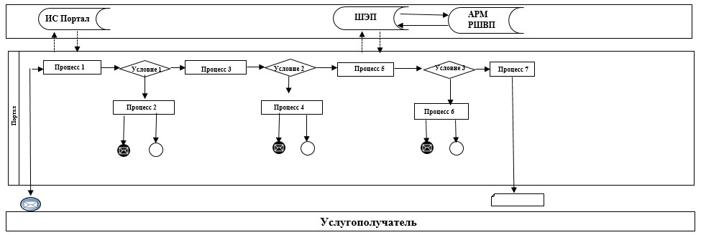

Расшифровка аббревиатур:
ИС ПЭП – информационная система "портала электронного правительства";
ШЭП – шлюз "электронного правительства";
АРМ РШЭП – автоматизированное рабочее место региональный шлюз "электронного правительства".
Приложение 2
к регламенту Государственной
услуги "Выдача заключения
об отсутствии или
малозначительности полезных
ископаемых в недрах под
участком предстоящей
застройки"
Справочник бизнес-процессов оказания государственной услуги "Выдача заключения об отсутствии или малозначительности полезных ископаемых в недрах под участком предстоящей застройки"

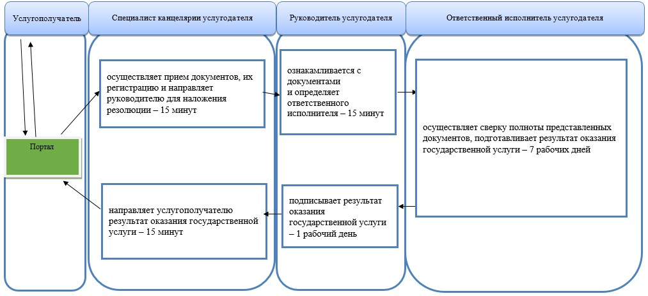

Утвержден
постановлением акимата
Акмолинской области
от 22 октября 2019 года
№ А-11/495
Регламент государственной услуги "Выдача разрешения на застройку территорий залегания полезных ископаемых" 1. Общие положения
1. Государственная услуга "Выдача разрешения на застройку территорий залегания полезных ископаемых" (далее – государственная услуга) оказывается государственным учреждением "Управление предпринимательства и промышленности Акмолинской области" (далее – услугодатель).
Прием заявления и выдача результата оказания государственной услуги осуществляется через веб-портал "электронного правительства" www.egov.kz (далее – портал).
2. Форма оказания государственной услуги: электронная (полностью автоматизированная).
3. Результат государственной услуги – выдача разрешения на застройку территорий залегания полезных ископаемых по форме согласно приложению 1 к стандарту государственной услуги "Выдача разрешения на застройку территорий залегания полезных ископаемых", утвержденного приказом Министра по инвестициям и развитию Республики Казахстан от 28 апреля 2015 года № 501 (зарегистрирован в Реестре государственной регистрации нормативных правовых актов № 11452) (далее – Стандарт) либо мотивированный ответ об отказе в оказании государственной услуги в случаях и по основаниям, предусмотренным пунктом 10 Стандарта.
Форма предоставления результата оказания государственной услуги: электронная.
2. Описание порядка действий структурных подразделений (работников) услугодателя в процессе оказания государственной услуги
4. Для получения государственной услуги услугополучатель представляет документы, указанные в пункте 9 Стандарта.
5. Содержание каждой процедуры (действия), входящей в состав процесса оказания государственной услуги, длительность его выполнения:
1) специалист канцелярии услугодателя осуществляет прием документов, их регистрацию и направляет руководителю для наложения резолюции – 15 минут;
2) руководитель услугодателя ознакамливается с документами и определяет ответственного исполнителя – 15 минут;
3) ответственный исполнитель услугодателя осуществляет сверку полноты представленных документов, направляет заявку в электронном виде для согласования в территориальное подразделение Комитета геологии и недропользования Министерства по инвестициям и развитию Республики Казахстан (далее – территориальное подразделение) – 2 рабочих дня;
4) территориальное подразделение рассматривает и согласовывает заявку о наличии или отсутствии (малозначительности) полезных ископаемых под территорию предстоящей застройки – 5 рабочих дней;
5) ответственный исполнитель услугодателя подготавливает результат оказания государственной услуги – 2 рабочих дня;
6) руководитель услугодателя подписывает результат оказания государственной услуги – 1 час;
7) специалист канцелярии услугодателя направляет услугополучателю результат оказания государственной услуги – 15 минут.
6. Результаты процедуры (действия) по оказанию государственной услуги, которые служат основанием для начала выполнения следующих процедур (действий):
1) регистрация и направление документов на резолюцию руководителю;
2) определение ответственного исполнителя услугодателя;
3) проверка полноты представленных документов, направление заявки на согласование;
4) согласование заявки;
5) подготовка результата оказания государственной услуги;
6) подписание результата оказания государственной услуги;
7) направление результата оказания государственной услуги.
3. Описание порядка взаимодействия структурных подразделений (работников) услугодателя в процессе оказания государственной услуги
7. Перечень структурных подразделений (работников) услугодателя, которые участвуют в процессе оказания государственной услуги:
1) специалист канцелярии услугодателя;
2) руководитель услугодателя;
3) территориальное подразделение;
4) ответственный исполнитель услугодателя.
8. Описание последовательности процедур (действий) между структурными подразделениями (работниками) с указанием длительности каждой процедуры (действия):
1) специалист канцелярии услугодателя осуществляет прием документов, их регистрацию и направляет руководителю для наложения резолюции – 15 минут;
2) руководитель услугодателя ознакамливается с документами и определяет ответственного исполнителя – 15 минут;
3) ответственный исполнитель услугодателя осуществляет сверку полноты представленных документов, направляет заявку в электронном виде для согласования в территориальное подразделение – 2 рабочих дня;
4) территориальное подразделение рассматривает и согласовывает заявку о наличии или отсутствии (малозначительности) полезных ископаемых под территорию предстоящей застройки – 5 рабочих дней;
5) ответственный исполнитель услугодателя подготавливает результат оказания государственной услуги – 2 рабочих дня;
6) руководитель услугодателя подписывает результат оказания государственной услуги – 1 час;
7) специалист канцелярии услугодателя направляет услугополучателю результат оказания государственной услуги – 15 минут.
4. Описание порядка использования информационных систем в процессе оказания государственной услуги
9. Описание порядка обращения и последовательности процедур (действий) услугодателя и услугополучателя при оказании государственной услуги через портал.
Услугополучатель осуществляет регистрацию на портале с помощью индивидуального идентификационного номера (далее – ИИН) и бизнес–идентификационного номера (далее – БИН), а также пароля (осуществляется для незарегистрированных услугополучателей на портале);
процесс 1 – процесс ввода ИИН/БИН и пароля (процесс авторизации) на портале для получения услуги;
условие 1 – проверка на портале подлинности данных о зарегистрированном услугополучателе через ИИН/БИН и пароль;
процесс 2 – формирование порталом сообщения об отказе в авторизации в связи с имеющимися нарушениями в данных услугополучателя;
процесс 3 – выбор услугополучателем услуги, указанной в настоящем регламенте, вывод на экран формы запроса для оказания услуги и заполнение услугополучателем формы (ввод данных) с учетом ее структуры и форматных требований, прикрепление к форме запроса необходимых копий документов в электронном виде указанные в пункте 9 Стандарта, а также выбор услугополучателем регистрационного свидетельства электронной цифровой подписи (далее – ЭЦП) для удостоверения (подписания) запроса;
условие 2 – проверка на портале срока действия регистрационного свидетельства ЭЦП и отсутствия в списке отозванных (аннулированных) регистрационных свидетельств, а также соответствия идентификационных данных (между ИИН/БИН указанным в запросе, и ИИН/БИН указанным в регистрационном свидетельстве ЭЦП);
процесс 4 – формирование сообщения об отказе в запрашиваемой услуге в связи с не подтверждением подлинности ЭЦП услугополучателя;
процесс 5 – направление электронного документа (запроса услугополучателя) удостоверенного (подписанного) ЭЦП услугополучателя через шлюз "электронного правительства" (далее – ШЭП) в автоматизированном рабочем месте региональный шлюз "электронного правительства" (далее – АРМ РШЭП) для обработки запроса услугодателем;
условие 3 – проверка услугодателем соответствия приложенных услугополучателем документов, указанных в Стандарте и основаниям для оказания услуги;
процесс 6 – формирование сообщения об отказе в запрашиваемой услуге в связи с имеющимися нарушениями в документах услугополучателя;
процесс 7 – получение услугополучателем результата услуги (уведомление в форме электронного документа) сформированный порталом.
Диаграмма функционального взаимодействия информационных систем, задействованных в оказании государственной услуги через портал указана в приложении 1 к настоящему регламенту.
10. Подробное описание последовательности процедур (действий), взаимодействий структурных подразделений (работников) услугодателя в процессе оказания государственной услуги, а также порядка использования информационных систем в процессе оказания государственной услуги отражается в справочнике бизнес-процессов оказания государственной услуги согласно приложению 2 к настоящему регламенту.
Приложение 1 к регламенту
государственной услуги
"Выдача разрешения на
застройку территорий залегания
полезных ископаемых"
Диаграмма функционального взаимодействия информационных систем, задействованных в оказании государственной услуги через Портал

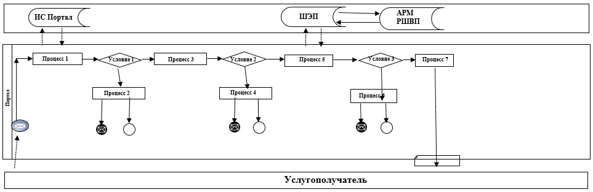

Расшифровка аббревиатур:
ИС ПЭП – информационная система портала "электронного правительства";
ШЭП – шлюз "электронного правительства";
АРМ РШЭП – автоматизированное рабочее место региональный шлюз "электронного правительства".
Приложение 2 к регламенту
государственной услуги
"Выдача разрешения на
застройку территорий залегания
полезных ископаемых"
Справочник бизнес-процессов оказания государственной услуги "Выдача разрешения на застройку территорий залегания полезных ископаемых"

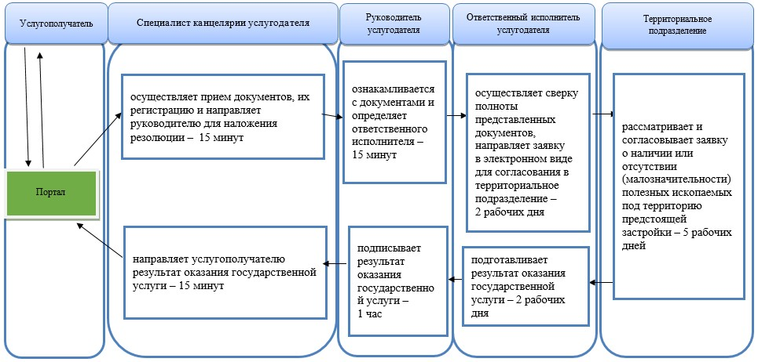

Утвержден
постановлением акимата
Акмолинской области
от 22 октября 2019 года
№ А-11/495
Регламент государственной услуги "Выдача лицензии на старательство" 1. Общие положения
1. Государственная услуга "Выдача лицензии на старательство" (далее - государственная услуга) оказывается государственным учреждением "Управление предпринимательства и промышленности Акмолинской области" (далее - услугодатель).
Прием заявления и выдача результата оказания государственной услуги осуществляется через канцелярию услугодателя.
2. Форма оказания государственной услуги: бумажная.
3. Результат государственной услуги – лицензия на старательство согласно приложению 1 к стандарту государственной услуги "Выдача лицензии на старательство", утвержденного приказом Министра по инвестициям и развитию Республики Казахстан от 28 апреля 2015 года № 501 (зарегистрировано в Реестре государственной регистрации нормативных правовых актов № 11452) (далее - Стандарт), переоформленная лицензия, дубликат лицензии либо мотивированный ответ об отказе в оказании государственной услуги в случаях и по основаниям, предусмотренным пунктом 9 Стандарта.
Форма предоставления результата оказания государственной услуги: бумажная.
2. Описание порядка действий структурных подразделений (работников) услугодателя в процессе оказания государственной услуги
4. Для получения государственной услуги услугополучатель представляет документы, указанные в пункте 8 Стандарта.
5. Содержание каждой процедуры (действия), входящей в состав процесса оказания государственной услуги, длительность его выполнения:
1) специалист канцелярии услугодателя осуществляет прием документов, их регистрацию и направляет руководству для наложения резолюции – 15 минут;
2) руководитель услугодателя ознакамливается с корреспонденцией и определяет ответственного исполнителя – 15 минут;
3) ответственный исполнитель услугодателя размещает сведения о поданном заявлении на интернет ресурсе услугодателя в течении 2 рабочих дней, а также осуществляет сверку полноты документов, подготавливает результат оказания государственной услуги – 5 рабочих дней;
4) руководитель услугодателя подписывает результат оказания государственной услуги – 1 рабочий день;
5) специалист канцелярии услугодателя выдает услугополучателю результат оказания государственной услуги – 15 минут.
6. Результаты процедуры (действия) по оказанию государственной услуги, которые служат основанием для начала выполнения следующих процедур (действий):
1) регистрация и направление документов на резолюцию руководителю;
2) определение ответственного исполнителя услугодателя;
3) проверка полноты представленных документов, подготовка результата оказания государственной услуги;
4) подписание результата оказания государственной услуги;
5) выдача результата оказания государственной услуги.
3. Описание порядка взаимодействия структурных подразделений (работников) услугодателя в процессе оказания государственной услуги
7. Перечень структурных подразделений (работников) услугодателя, которые участвуют в процессе оказания государственной услуги:
1) специалист канцелярии услугодателя;
2) руководитель услугодателя;
3) ответственный исполнитель услугодателя.
8. Описание последовательности процедур (действий) между структурными подразделениями (работниками) с указанием длительности каждой процедуры (действия):
1) специалист канцелярии услугодателя осуществляет прием документов, их регистрацию и направляет руководству для наложения резолюции – 15 минут;
2) руководитель услугодателя ознакамливается с корреспонденцией и определяет ответственного исполнителя – 15 минут;
3) ответственный исполнитель услугодателя размещает сведения о поданном заявлении на интернет ресурсе услугодателя в течении 2 рабочих дней, а также осуществляет сверку полноты документов, подготавливает результат оказания государственной услуги – 5 рабочих дней;
4) руководитель услугодателя подписывает результат оказания государственной услуги – 1 рабочий день;
5) специалист канцелярии услугодателя выдает услугополучателю результат оказания государственной услуги – 15 минут.
9. Подробное описание последовательности процедур (действий), взаимодействий структурных подразделений (работников) услугодателя в процессе оказания государственной услуги услуги отражается в справочнике бизнес-процессов оказания государственной услуги согласно приложению к настоящему регламенту.
Приложение к Регламенту
государственной услуги
"Выдача лицензии на
старательство"
Справочник бизнес-процессов оказания государственной услуги "Выдача лицензии на старательство"

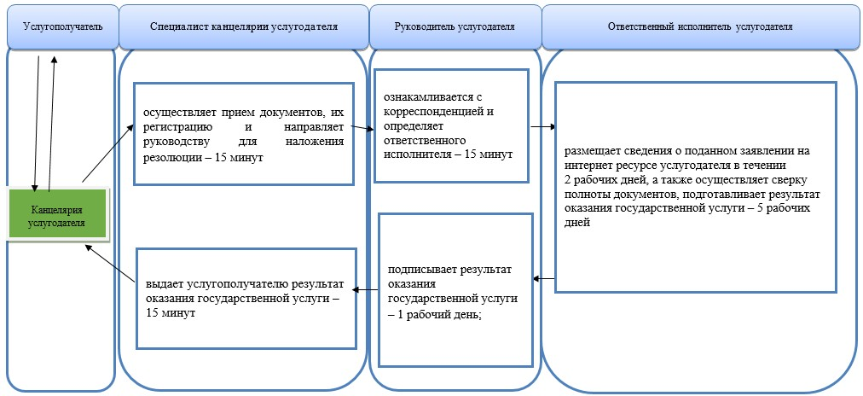

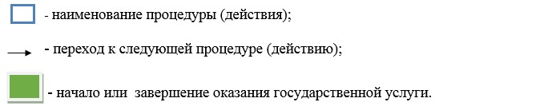

© 2012. РГП на ПХВ «Институт законодательства и правовой информации Республики Казахстан» Министерства юстиции Республики Казахстан

